**110年5月18日餐點**

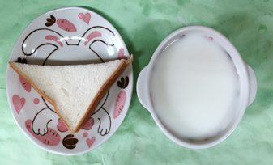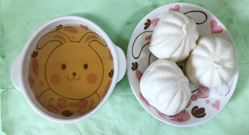

**早餐(奶酥土司、牛奶) 下午點心(肉包、枸杞茶)**

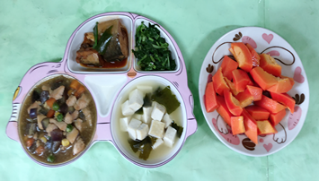

**午餐(茄汁鮮魚、五彩雞丁、炒青菜、豆腐味噌湯、水果)**